Erster analoger Anschlagstößel von IPF
Hochgenauer mechanischer Sensor für Wegmessungen

Mit den mechanischen Anschlägen als Metall-Aufsatzadapter für induktive Sensoren von IPF lassen sich robuste Kleinabfragen auf sehr einfache und zuverlässige Weise lösen. Für Applikationen, in denen die Anforderungen jedoch über eine reine Anwesenheitskontrolle hinausgehen, bietet IPF nun mit dem mechanischen Sensor YM120020 den ersten Anschlagstößel für Wegmessungen an.

Der YM120020 in Bauform M12x1 verfügt über eine Wegstrecke von -5 bis +5mm mit einer maximalen Linearitätsabweichung von ±0.5% über den gesamten Messbereich. Die jeweilige Position des Stößels mit gehärteter Tastspitze wird über einen M12-Stecker als Analogsignal (0…10V) ausgegeben.

Der neue Sensor von IPF arbeitet nach dem Prinzip des Differenzialtransformators, einer speziellen Form des Transformators. Ein federnd gelagerter Messstab dient hierbei gleichzeitig als beweglicher Kern der Erregerspule, an deren Seiten links und rechts jeweils eine passive Spule positioniert ist. Sobald sich der Stab nicht mehr in seiner mittleren Stellung (0mm) befindet, wird in einer der beiden benachbarten Spulen eine Spannung induziert, die über die Ausgabe eines Analogsignals durch die nachgeschaltete Elektronik eine Wegmessung ermöglicht. Aufgrund des hochauflösenden, verschleißfreien Aufbaus ist die Lösung sehr präzise und mechanisch extrem robust (Schockfestigkeit bis 200g). Das Funktionsprinzip des YM120020 stellt außerdem sicher, dass auch nach einer Spannungsunterbrechung der Messwert erhalten bleibt.

Einsatzbereiche für den neuen mechanischen Sensor sind branchenübergreifend in der Automation sowie Prozess- und Qualitätssicherung zu finden, in denen vorwiegend raue Umgebungsbedingungen vorherrschen, z. B. bei Nässe, aggressive Chemikalien oder erhöhte Temperaturen. Ein konkretes Beispiel ist in diesem Zusammenhang die Positionierung von Glasplatten mit sehr hoher Genauigkeit von bspw. <0,1mm. Da Ultraschallsensoren, die in der Regel für derartige Aufgaben eingesetzt werden, solche hohen Genauigkeiten nicht erreichen können, ließe sich die Glasplatte mit der Messspitze eines YM120020 antasten und das Analogsignal des Sensors zur exakten Positionierung auswerten.

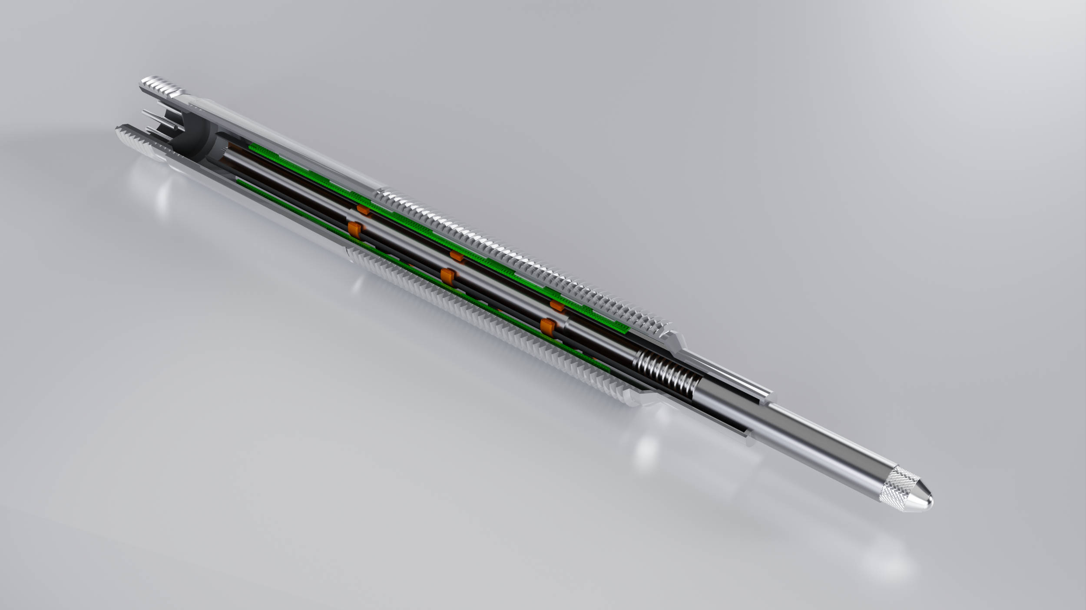

Bildunterschrift: Mit dem mechanischen Sensor YM120020 bietet IPF erstmals einen hochgenauen Anschlagstößel für
Wegmessungen an. (Bild: ipf electronic gmbh)

ÜBER IPF ELECTRONIC
Sensoren vom Feinsten
Wenn HIGH-TECH zu HIGH-END wird.

Im deutschsprachigen Raum stehen wir seit mehr als vier Jahrzehnten für Hochleistungs-Sensoren in der Automatisierungstechnik. Wir legen Wert auf höchste Qualität und produzieren nach wie vor selbst am Hauptstandort in Altena im Sauerland.
Wir sind die ipf electronic und machen mehr als nur unseren Job. Wir denken weiter, innovativer, nachhaltiger und bleiben dabei sympathisch. Wir sitzen im Sauerland, einer der innovativsten Regionen des Landes. Unsere Produkte sind präzise, intelligent, technisch ausgereift und vielseitig einsetzbar. Unsere 140 Mitarbeiter leben Service, auch nach den üblichen Geschäftszeiten.
Mit unserer großen Produktvielfalt, hohen Problemlösungskompetenz und starken Serviceorientierung sind wir als Top-Lieferant in der industriellen Sensorik einzigartig. Permanente Forschung und Entwicklung spielen eine ebenso gewichtige Rolle, wie die Weiter- und Fortbildung von Mitarbeitern und Führungskräften. Unser 1982 gegründetes Unternehmen wird bis heute in zweiter Generation familiengeführt. Beim Umweltschutz und nachhaltigen Umgang mit Ressourcen legen wir besondere Maßstäbe an.

KONTAKT
ipf electronic gmbh
Rosmarter Allee 14
58762 Altena
info@ipf.de
www.ipf.de


PRESSEKONTAKT
Martinus Menne
Waldweg 8 ● 57489 Drolshagen
Tel +49 2761 8288861
mm@technikredaktion.de
www.technikredaktion.de

